20.05.2026 r., Warszawa

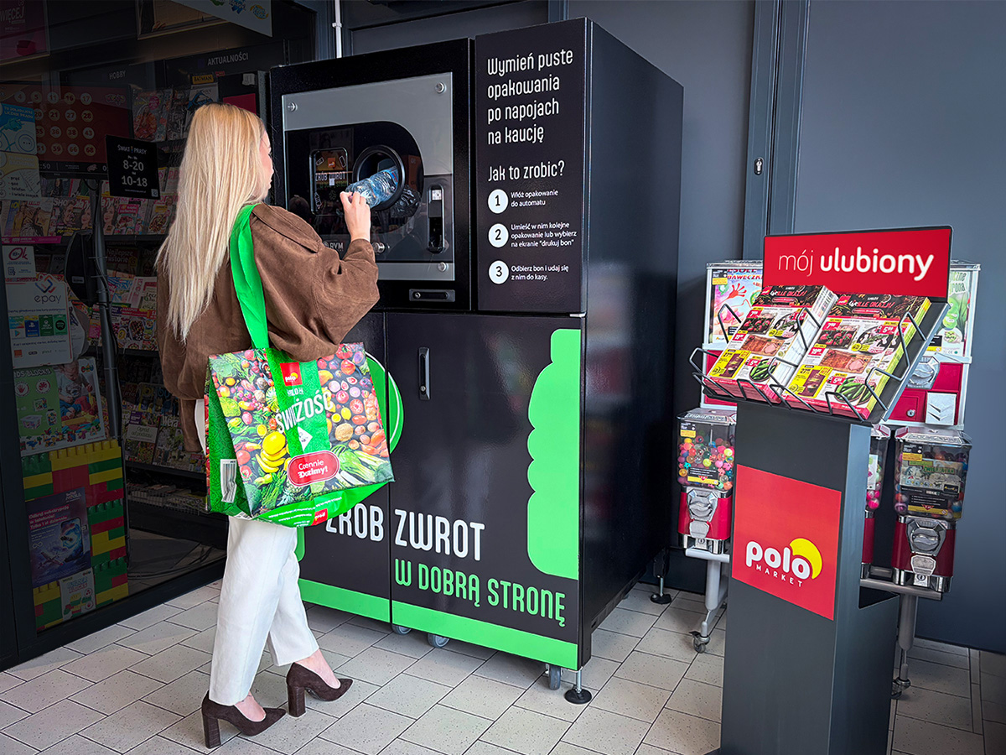

Butelki straszą w całym domu? Nie muszą! POLOmarket rozwija sieć punktów zwrotu

Kaucyjne, puste butelki i puszki potrafią szybko przejąć domową przestrzeń i przypominać o sobie w kuchni, szafkach czy torbach czekających na wyniesienie. POLOmarket ułatwia rozwiązanie tego problemu i sukcesywnie rozbudowuje sieć punktów zwrotu w swoich sklepach. Dzięki temu zwroty są szybkie, wygodne i co najważniejsze - możliwe przy okazji codziennych zakupów. Co więcej, bony kaucyjne w POLOmarkecie są ważne aż 3 lata – nie trzeba się martwić, że „zapomniany” bon przepadnie!

Zwrot w dobrą stronę
Choć wprowadzenie systemu kaucyjnego wzbudziło duże emocje, w praktyce działa on bardzo prosto: kupując napój w takim opakowaniu, płacisz kaucję, którą odzyskujesz po jego zwrocie.
W Polsce system kaucyjny obejmuje wybrane opakowania oznaczone specjalnym logotypem. To właśnie po nim najłatwiej rozpoznać, które z nich warto zachować, aby następnie oddać do zwrotu. W zależności od rodzaju opakowania (butelki plastikowe o poj. do 3L, puszki o poj. do 1L i butelki szklane o poj. do 1,5L) kaucja wynosi od 0,50 zł do 1 zł, a jej równowartość można odzyskać w formie bonu lub gotówki.
Oddajesz – odzyskujesz. To naprawdę tak proste!
- Opróżnij opakowanie - butelki i puszki powinny być czyste, bez resztek napoju.
- Nie zgniataj - automat musi rozpoznać kształt i kod kreskowy, aby zatwierdzić włożoną butelkę lub puszkę.
- Zakręcaj opakowania - oddawaj plastikowe butelki razem z nakrętką, to ułatwia recykling.
- Odbierz bon - wydruk uprawnia do zwrotu kaucji.
- Wykorzystaj voucher przy zakupach w sklepie.
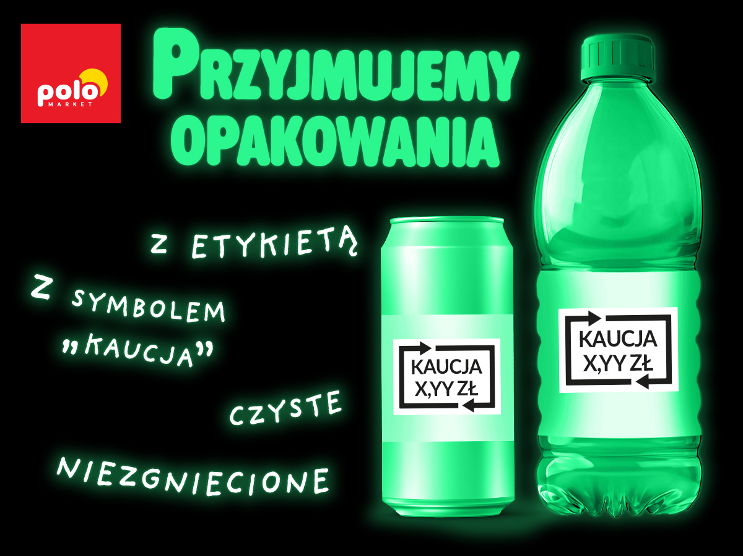

Butelkomat - mój ulubiony
Butelkomaty są już dostępne w niemal każdym sklepie sieci POLOmarket, a ich liczba stale rośnie. Dzięki temu zwrot opakowań staje się naturalnym elementem wizyty w supermarkecie, a nie dodatkowym obowiązkiem. A dla jeszcze większej wygody, POLOmarket przygotował specjalną stronę z mapą automatów, dzięki której klienci mogą w kilka sekund sprawdzić najbliższą im lokalizację. Sieć przygotowała także materiały edukacyjne na temat systemu kaucyjnego. Wszystkie informacje można znaleźć na oficjalnej stronie POLOmarketu w zakładce „Butelkomaty”.
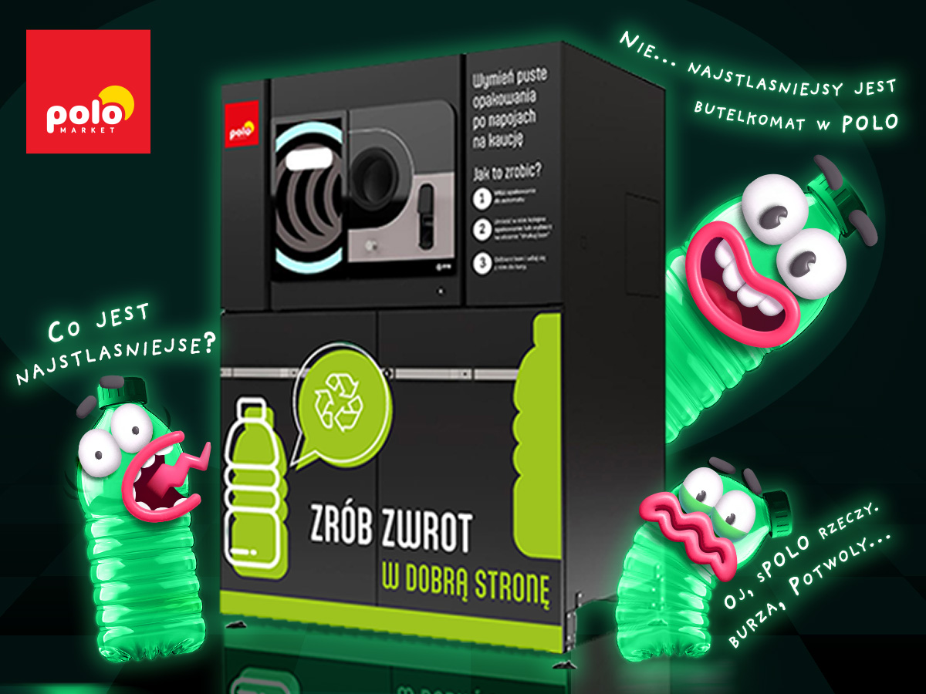
W wielu placówkach czas na wykorzystanie bonu ze zwróconych opakowań jest ograniczony. W POLOmarkecie klienci otrzymują bon ważny aż 3 lata, dzięki czemu mogą spokojnie zdecydować, kiedy najlepiej go wykorzystać.
Porządek dla domu i natury
System kaucyjny to coś więcej niż zwrot pieniędzy za opakowania - to rozwiązanie, które jest wygodne, opłacalne, a przede wszystkim przyjazne środowisku. A dzięki rozbudowanej sieci butelkomatów, zwracanie pustych opakowań może stać się codziennym, prostym nawykiem o naprawdę dużym znaczeniu.


Grupa POLOmarket to największa polska sieć supermarketów. Tworzą ją spółki detaliczne prowadzące sklepy, a także spółka logistyczno-zakupowa dysponująca dwoma centrami logistycznymi. Firma rozpoczynała działalność w 1997 roku z 27. sklepami. Dziś jest to 250 nowoczesnych placówek na terenie całej Polski, z obrotem blisko 3,0 mld złotych rocznie. Sklepy sieci POLOmarket odwiedza miesięcznie ponad 8 mln Klientów. Obecnie POLOmarket daje zatrudnienie 4700 osobom.

Kontakt dla mediów:
Ilona Rutkowska
Good One PR
ilona.rutkowska@goodonepr.pl
Tel. 796 996 259

